Eitjes verstopspel:

* Maak enkele eitjes van papier. Laat daar iemand cijfers op schrijven. Knip/prik de versierde eitjes uit. Deze eitjes worden verstopt door papa of mama in de tuin. De eitjes kunnen dan door jou gezocht worden. Leg de gevonden eitjes in de juiste volgorde.

* Tip: Je kan ook op een blad eerst de eivormen afzonderlijk tekenen. De gevonden eitjes met cijfer op, kunnen er dan op gelegd worden. Zo krijg je een overzicht welke eitjes (cijfers) nog gezocht moeten worden. De cijfers hoeven zeker nog niet tot 10 je kan met minder qua getal ook.

* Variatie: Ipv een cijfer op de eitjes, een vormpje bvb driehoek, vierhoek, zeshoek, cirkel…

Ipv een cijfer op de eitjes een aantal stippen erop

[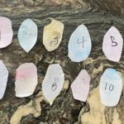](https://www.jufjanneke.nl/wordpress/wp-content/uploads/2020/03/Alicya.jpeg)

Veel verstop en zoekplezier!

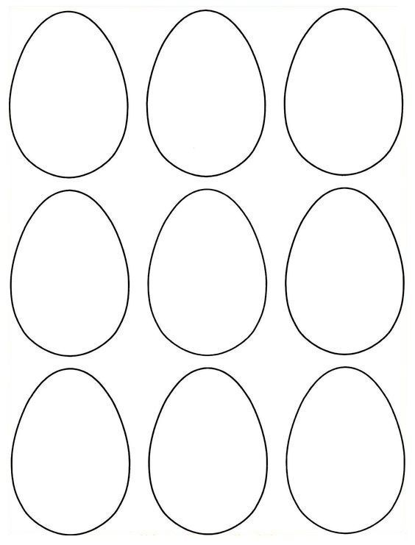

Bij een feest horen natuurlijk ook vlagjes! Hier enkele ideetjes om leuke vlagjes voor Pasen te maken.

Opdracht

Vandaag gaan we vlagjes maken.

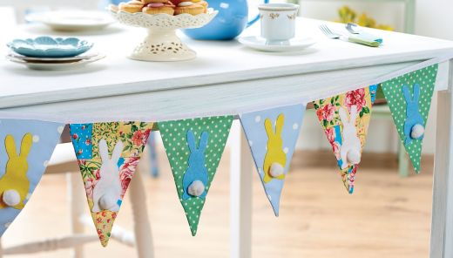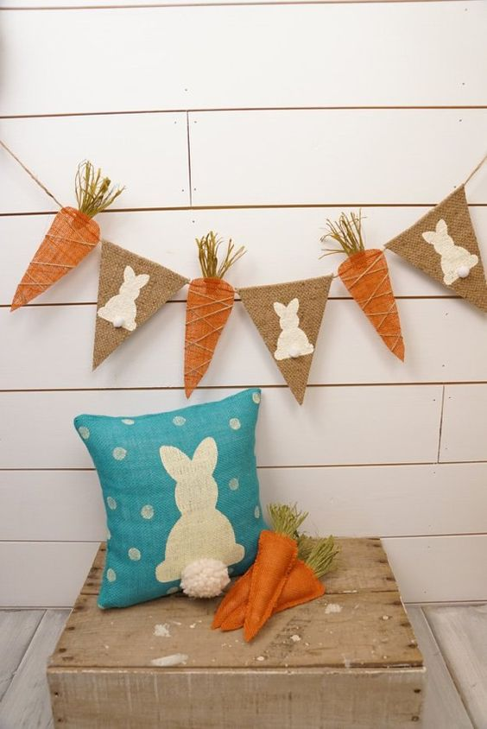

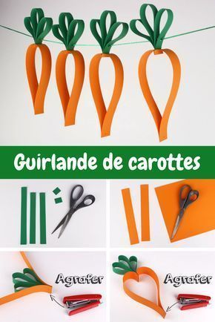

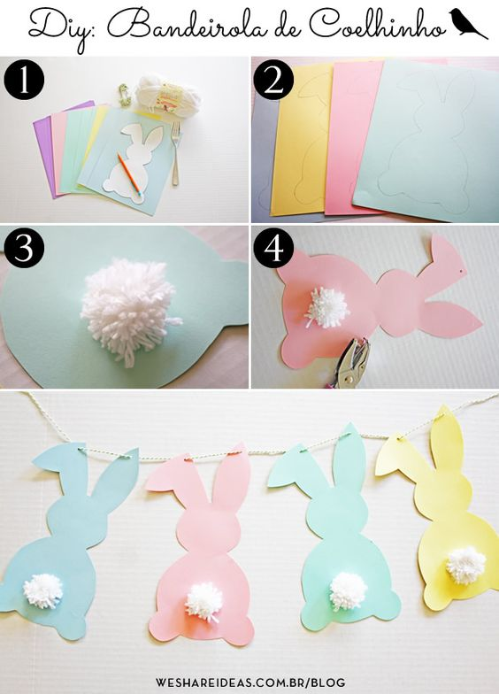

De konijntjes zijn misschien nog wat te moeilijk om zelf uit te knippen, mama of papa kan je wel even helpen. Je kan de konijntjes ook uit prikken. Ipv een pomponnetje kan je ook een watje of propje papier gebruiken.

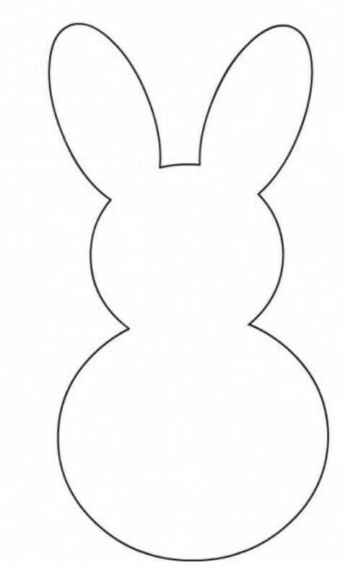

Met rietjes.

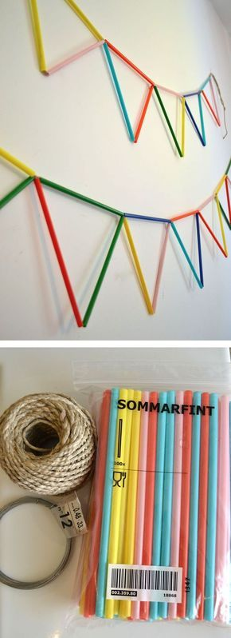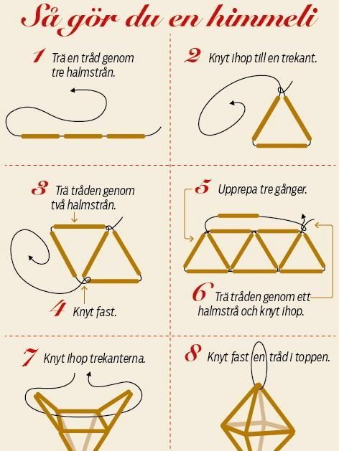

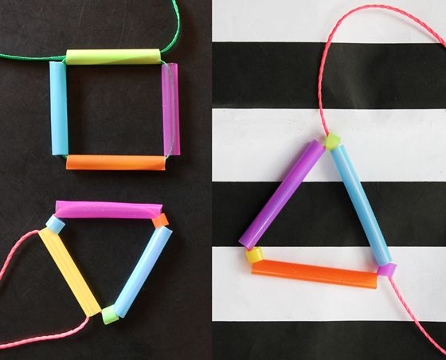

Veel knutselplezier!

**Bouwen/Constructies**

Opdracht 1

Je mag iets bouwen dat stevig staat en niet omvalt.

Op de foto’ s hier onder enkele voorbeelden, je mag ze na maken maar je kan ook zelf iets anders bedenken.

Materialen: kurk, papier, karton, papieren bekertje, doosjes, boomschijfjes, stenen…

Opdracht 2

Stapelen: Zoek allerlei materialen op en bouw daar een zo hoog mogelijke toren mee. Hoe hoog denk je dat je komt? Wat ga je gebruiken? Waar kun je het beste mee stapelen?

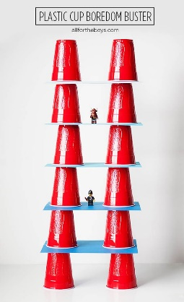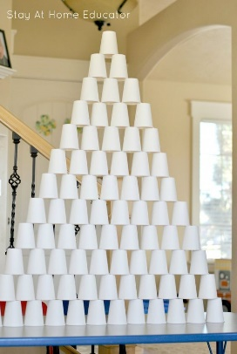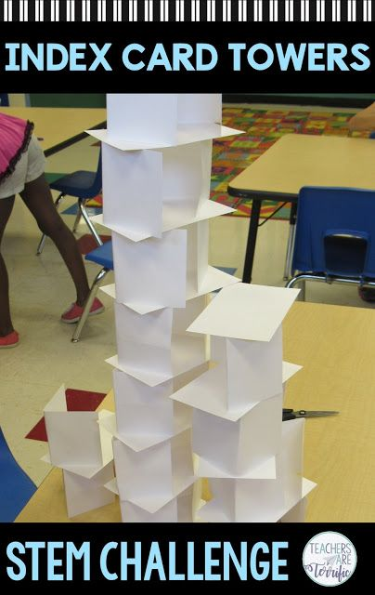

Opdracht 3

Maak een toren met blokken en daarnaast een tweede toren die even hoog is als de blokkentoren, maar nu maak je die met een ander materiaal. Welke is de moeilijkste om te maken?

Veel bouwplezier!

**Goed weer, fijn om naar buiten te gaan.**

Opdracht 1

* Schrijf de eerste letter van je voornaam op de grond (terras, groot karton) of vraag aan je mama of papa om de letter te schrijven.
* Je kan natuurlijk ook je volledige naam schrijven ipv je eerste letter.
* Versier deze letter met spulletjes uit de natuur (stokjes, steentjes, blaadjes, bloempjes uit het gras…)
* Je kan ook nog rond je letter een kadertje maken (een rechthoek, een cirkel, een hartje..)

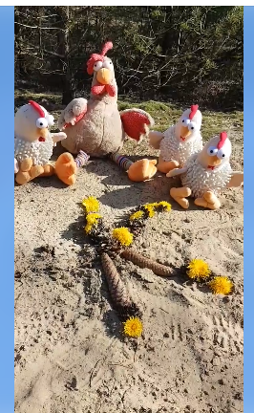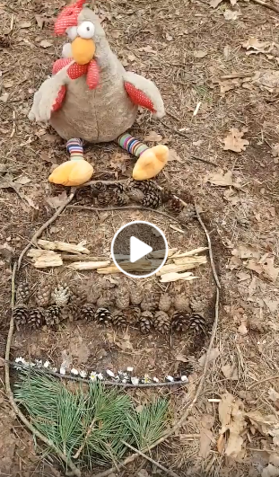

Opdracht 2

Probeer de vorm van een ei te leggen met gevonden materiaal, de binnenkant van dit ei kan je versieren naar eigen keuze.

Veel plezier er mee! Juf Erika

Lieve kapoenen,

Jammer genoeg kunnen we nu niet gezellig samen in onze klas kijken naar een filmpje van onze beer Flip. Hier is voor jullie dan een filmpje over Flip die eitjes gaat zoeken.

Ik wens jullie veel kijkplezier met je mama, papa, broer of zus.

<https://schooltv.nl/video/eieren-zoeken-met-flip-de-beer/>

